

Україна
Мелітопольська міська рада
Запорізької області
VIII скликання
______ сесія

Р І Ш Е Н Н Я

№

Про затвердження звіту про виконання бюджету Мелітопольської міської територіальної громади за 2023 рік

Керуючись Законом України «Про місцеве самоврядування в Україні», відповідно до Указу Президента України № 64/2022 від 24.02.2022 «Про введення воєнного стану в Україні» (зі змінами), затвердженого Законом України «Про затвердження Указу Президента України «Про введення воєнного стану в Україні», постанови Кабінету Міністрів України від 11.03.2022 №252 «Деякі питання формування та виконання місцевих бюджетів у період воєнного стану»(зі змінами), Бюджетного кодексу України,

Мелітопольська міська рада Запорізької області

В И Р І Ш И Л А:
1. Затвердити звіт про виконання місцевого бюджету за 2023 рік по доходах загального фонду в сумі 1052600,9 тис. грн і по видатках у сумі 603500,7 тис. грн з перевищенням доходів над видатками в сумі 449100,2 тис. грн, по спеціальному фонду по доходах у сумі 15552,5 тис. грн, по видатках у сумі 212007,0 тис. грн з перевищенням видатків над доходами в сумі 196454,5 тис. грн (додається).

2. Контроль за виконанням цього рішення покласти на постійну депутатську комісію з питань бюджету та соціально-економічного розвитку міста.

Мелітопольський міський голова Іван ФЕДОРОВ

Рішення підготував:
Начальник
фінансового управління
Мелітопольської міської ради
Запорізької області Юрій ЗАХАРЧУК
_____________

Рішення вносить:
Постійна депутатська комісія
з питань бюджету
та соціально-економічного
розвитку міста
Голова комісії Ірина РУДАКОВА
_____________

ПОГОДЖЕНО:
Секретар Мелітопольської міської ради Роман РОМАНОВ
_____________

Виконуючий обов’язки начальника
управління правового забезпечення,
начальник відділу судової роботи Дмитро ШОСТАК
_____________

Додаток
до рішення ____сесії
Мелітопольської міської ради
Запорізької області _____скликання
від ___________ №____

Звіт
про виконання бюджету Мелітопольської
міської територіальної громади за 2023 рік

ДОХОДИ
За 2023 рік затверджений план з власних надходжень загального фонду місцевого бюджету виконано на рівні 83,5%. Фактичні надходження до місцевого бюджету склали 342,4 млн грн, при запланованому обсязі - 410,2 млн грн. Надходження зменшились порівняно з плановими на 67,8 млн грн.
Порівняно з минулим роком надходження знизились на 118,6 млн грн. або на 25,7%.
Причиною зменшення надходжень до бюджету міста є здійснення воєнної агресії з боку Росії проти нашої країни, в результаті чого більшість платників податків припинили свою діяльність та не можуть виконувати податкові зобов’язання. Крім того на державному рівні надано пільги щодо сплати земельного податку та орендної плати за землю, податку на нерухоме майно, єдиного податку.
Одним із основних доходних джерел, які забезпечують життєдіяльність території, є податок на доходи фізичних осіб, питома вага якого у власних надходженнях загального фонду міського бюджету за 2023 рік складає 89,7%. При запланованому обсязі 374,0 млн грн фактично надійшло 307,0 млн грн. Невиконання в абсолютній сумі складає 67,0 млн грн або 17,9%. Порівняно з попереднім роком зниження надходжень складає 14,2 %, або 50,9 млн грн.
Основною причиною не виконання плану та зниження надходжень є ухвалення 8 листопада 2023 року Верховною радою України змін до Бюджетного кодексу, передбачених законопроектом реєстр. №10037. Відповідно до цих змін, з 01 жовтня 2023 року з бюджетів територіальних громад вилучено податок на доходи фізичних осіб з грошового забезпечення, грошових винагород та інших виплат, одержаних військовослужбовцями та силовиками.
Крім того, з середини листопада 2023 року перестали сплачувати податок з доходів фізичних осіб медичні заклади, розташовані на території нашого міста. Аналіз надходжень податку у розрізі категорій платників показує, що питома вага надходжень податку на доходи фізичних осіб з грошового забезпечення та грошових винагород військовослужбовців та силовиків становить 63,0%, бюджетних установ - 36,5%, госпрозрахункових підприємств – 0,5%.
По єдиному податку (питома вага – 8,2%) надходження склали 28,0 млн грн. План виконано на 93,3%. Порівняно з минулим роком надходження зменшились на 31,2 млн грн. або на 47,3%.
Основною причиною невиконання плану та зниження надходжень є зменшення кількості платників – юридичних та фізичних осіб.
Фактичні надходження по платі за землю - 4,2 млн грн, що більше затвердженого плану на 17,2% або на 0,6 млн грн. Порівняно з відповідним періодом минулого року надходження знизились на 72,6% або на 10,6 млн грн;
Фактичні надходження з податку на нерухоме майно, відмінному від земельної ділянки - 2,4 млн грн, що більше затвердженого плану на 20,4% або на 0,4 млн грн. Порівняно з відповідним періодом минулого року надходження знизились на 82,5% або на 6,4 млн грн;
Надходження загального фонду бюджету у розрізі податків
за 2022-2023 роки (млн. грн.)
2022 рік  461 млн. грн. |  | 2023 рік  342,4 млн. грн.
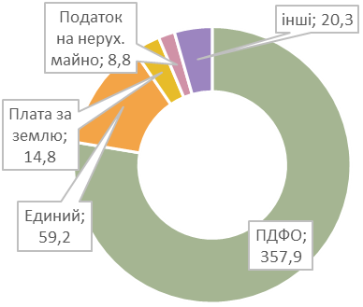 | 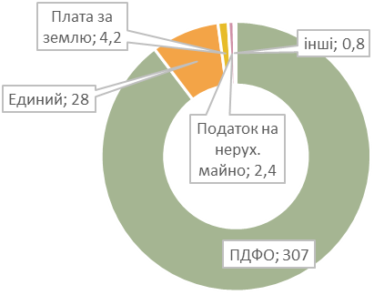
У повному обсязі надійшли дотації з Державного бюджету України в сумі 488,4 млн грн., у тому числі:
базова дотація - 298,5 млн грн.;
додаткова дотація на виконання делегованих повноважень - 180,9 млн. грн.;
інші дотації - 8,9 млн грн.
Субвенції з Державного бюджету України надійшли в сумі 221,8 млн грн, що складає 100,0 % від плану, у тому числі:
освітня субвенція - 219,0 млн грн;
інші освітні субвенції - 2,8 млн грн;
Структура трансфертів з Державного бюджету за 2023 рік (млн грн)
710,2 млн грн
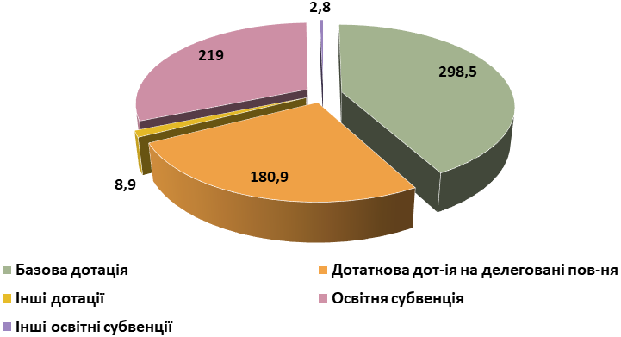

У цілому обсяг доходів загального фонду міського бюджету за 2023 рік склав 1052,6 млн грн.
За 2023 рік до спеціального фонду місцевого бюджету надійшло 15,6 млн грн, у т. ч.:
екологічний податок - 0,1 тис. грн;
цільовий фонд - 3,9 тис. грн;
власні надходження бюджетних установ (благодійні внески) - 15,5 млн грн;

Загальний обсяг доходів бюджету міста Мелітополя за 2023 рік склав 1068,2 млн грн.
ДОХОДИ –
1068,2 млн. грн.

Податки та збори, що формують загальний фонд
342,4 млн грн
Спеціаль-
ний фонд
15,6 млн грн
Трансферти загального фонду
710,2 млн грн

ВИДАТКИ
Загальний обсяг касових видатків місцевого бюджету за 2023 рік склав 815,5 млн грн або 64% від загального запланованого обсягу видатків з урахуванням змін, з них:
-видатки загального фонду 603,5 млн грн, що складає 64,6% від запланованого обсягу видатків;
-видатки спеціального фонду 212,0 млн грн 62,3% від запланованого обсягу видатків.
Порівняно з попереднім роком збільшення видатків на 12,5 млн грн або на 1,5 %, в тому числі:
- зменшення видатків по загальному фонду на 97,4 млн грн або на 13,9%;
- збільшення видатків по спеціальному фонду на 109,9 млн грн або на 107,6%.
Із загальної суми касових видатків місцевого бюджету по загальному фонду видатки склали:
- на оплату праці працівників бюджетної сфери - 517,4 млн грн, що складає 88,3% від запланованої суми видатків на оплату праці, в тому числі за рахунок освітньої субвенцій 220,7 млн грн або 99,5% від запланованої суми видатків;
- на оплату енергоносіїв - 0,3 млн грн.
Із загальної суми касових видатків місцевого бюджету по спеціальному фонду видатки склали, за рахунок:
плата за послуги бюджетних установ - 0,7 млн грн;
інші джерела власних надходжень - 15,5 млн грн;
інші кошти спеціального фонду (бюджет розвитку) - 195,8 млн грн.
Касові видатки по міським програмам склали 266,7 млн грн або 55,8% від запланованого обсягу видатків на міські програми, з них:
-видатки загального фонду 75,5 млн грн, що складає 46,5% від запланованого обсягу видатків, в тому числі на інші виплати населенню - 1,8 млн грн або 7,1% від запланованої суми видатків на інші виплати населенню.
-видатки спеціального фонду (бюджет розвитку) 191,2 млн грн або 60,5% від запланованого обсягу видатків.

Структура видатків міського бюджету за пріоритетними напрями за 2023 рік (млн. грн.)

815,5 млн. грн.
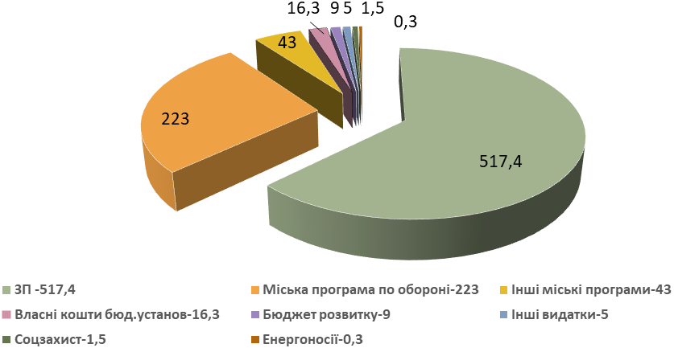
Органи місцевого самоврядування
Загальні касові видатки складають 349,7 млн грн, або 78,9% від запланованого обсягу видатків, з них: по загальному фонду 151,2 млн грн або 71,2% від запланованого обсягу видатків та по спеціальному фонду (в т.ч. бюджет розвитку) 198,5 млн грн або 85,9% від запланованого обсягу видатків.
Порівняно з попереднім роком збільшення видатків на 203,7 млн грн або на 139,5%, в тому числі:
- збільшення видатків по загальному фонду на 45,9 млн грн або на 43,6% за рахунок видатків на обороноздатність;
- збільшення видатків по спеціальному фонду на 157,8 млн грн за рахунок збільшення видатків на обороноздатність.
Касові видатки за основними напрямами склали:
на оплату праці працівників - 102,5 млн грн, що складає 75,3% від запланованої суми видатків на оплату праці;
на оплату енергоносіїв - 0,18 млн грн або 2,9% від запланованої суми видатків;
бюджет розвитку по спеціальному фонду - 1,3 млн грн або 50,5% від запланованої суми видатків;
на міську програму "Деокупація: здійснення першочергових заходів, спрямованих на відновлення державного суверенітету та життєдіяльності у місті Мелітополі" - 1,3 млн грн, або 18,6% від запланованої суми видатків, з них: по загальному фонду 0,3 млн грн або 8,1% від запланованого обсягу видатків та по спеціальному фонду (бюджет розвитку) 1,0 млн грн або 28,7% від запланованого обсягу видатків.
Касові видатки по іншим міським програмам складають 232,4 млн грн або 86,6% від запланованої суми видатків, з них: по загальному фонду 45,4 млн грн або 86,3% від запланованого обсягу видатків та по спеціальному фонду (бюджет розвитку) 187,0 млн грн або 86,7% від запланованого обсягу видатків, з них на основні заходи по:
-міській програмі "Сприяння органів місцевого самоврядування обороноздатності, територіальної оборони та мобілізаційної підготовки у місті Мелітополі" на придбання товарів та обладнання військового призначення, тощо. Касові видатки складають 222,1 млн грн або 87,6% від запланованої суми видатків, з них: по загальному фонду 35,3 млн грн або 91,7% від запланованого обсягу видатків та по спеціальному фонду (бюджет розвитку) 186,8 млн грн або 86,9% від запланованого обсягу видатків.

Освіта
Загальні касові видатки складають - 387,9 млн грн, або 81,2% від запланованої суми видатків, з них: по загальному фонду 378,6 млн грн або 81,1% від запланованого обсягу видатків та по спеціальному фонду (в т.ч. бюджет розвитку) 9,3 млн грн або 84,8% від запланованого обсягу видатків.
Порівняно з попереднім роком зменшення видатків на 110,4 млн грн або на 22,1%, в тому числі:
- зменшення видатків по загальному фонду на 116,6 млн грн або на 23,5%;
- збільшення видатків по спеціальному фонду на 6,2 млн грн.
Касові видатки за основними напрямами склали:
на оплату праці працівників - 376,9 млн грн, що складає 99,2% від запланованої суми видатків на оплату праці, в тому числі за рахунок освітньої субвенцій 220,7 млн грн або 99,5% від запланованої суми видатків;
на оплату енергоносіїв - 0,04 млн грн або 0,06% від запланованої суми видатків на оплату енергоносіїв;
бюджет розвитку по спеціальному фонду - 2,7 млн грн або 81,8% від запланованої суми видатків на оплату енергоносіїв;
на міські програми - 0,9 млн грн або 22,1% від запланованої суми видатків, в тому числі: видатки загального фонду 0,9 млн грн, що складає 30,1% від запланованого обсягу видатків по загальному фонду, з них на основні заходи по:
-міській програмі "Відпочинок та оздоровлення дітей Мелітопольської міської громади" на оплату послуг дитячих таборів, оздоровлення та відпочинку дітей; послуги з організації харчування та відрядження. Касові видатки якої склали по загальному фонду 0,5 млн грн або 71,2% від запланованої суми видатків.

Охорона здоров’я
Загальні касові видатки складають 4,7 млн грн або 16,9% від запланованої суми видатків, з них по загальному фонду 4,5 млн грн або 17,4% від запланованого обсягу видатків та по спеціальному фонду (бюджет розвитку) 0,2 млн грн або 9,4% від запланованого обсягу видатків.
Порівняно з попереднім роком зменшення видатків на 12,6 млн грн або на 72,8%, в тому числі:
- зменшення видатків по загальному фонду на 12,7 млн грн або на 73,9%;
- збільшення видатків по спеціальному фонду на 0,2 млн грн.
Касові видатки за основними напрямами склали на міські програми 4,7 млн грн, з них на основні заходи по:
-міській програмі "Фінансова підтримка КНП "ТМО "Багатопрофільна лікарня інтенсивних методів лікування та швидкої медичної допомоги" Мелітопольської міської ради Запорізької області на IV квартал 2023 року" на виплату заробітної плати працівникам, оплату енергоносіїв, придбання обладнання. Касові видатки складають 1,8 млн грн або 36,3% від запланованої суми видатків, з них по загальному фонду 1,6 млн грн або 45,2% від запланованого обсягу видатків та по спеціальному фонду (бюджет розвитку) 0,2 млн грн або 12,4% від запланованого обсягу видатків;
-міській програмі «Виконання КНП «Центр лікувально-діагностичної та лабораторної медичної допомоги» Мелітопольської міської ради Запорізької області першочергових заходів, спрямованих на відновлення життєдіяльності у місті Мелітополі» на виплату заробітної плати працівникам та інші видатки. Касові видатки складають 2,1 млн грн по загальному фонду або 83,6% від запланованої суми видатків.

Соціальний захист населення
Загальні касові видатки складають – 9,2 млн грн або 19,7% від запланованої суми видатків, з них: по загальному фонду 9,1 млн грн або 19,5% від запланованого обсягу видатків та по спеціальному фонду (бюджет розвитку) 0,1 млн грн або 100% від запланованого обсягу видатків.
Порівняно з попереднім роком зменшення видатків на 1,1 млн грн або на 10,7 %, в тому числі:
- зменшення видатків по загальному фонду на 1,2 млн грн або на 11,7 %;
- збільшення видатків по спеціальному фонду на 0,1 млн грн.
Касові видатки за основними напрямами склали на міські програми, з них на основні заходи по:
-міській програмі «Підтримка, розвиток та співфінансування комунального некомерційного підприємства «Центр надання соціальних послуг та медичної реабілітації» Мелітопольської міської ради Запорізької області» на виплату заробітної плати та інші видатки. Касові видатки складають 7,6 млн грн або 47,8% від запланованої суми видатків, з них по: загальному фонду 7,5 млн грн або 47,3% від запланованого обсягу видатків та по спеціальному фонду (бюджет розвитку) 0,1 млн грн або 100% від запланованого обсягу видатків;
-міській програмі "Соціальна підтримка громадян м. Мелітополя" 1,3 млн грн по загальному фонду або 5% від запланованої суми видатків на виплату грошової допомоги громадянам м. Мелітополя, які набули статусу ВПО після 24.02.2022; одноразової матеріальної допомоги військовослужбовцям, ветеранам війни які брали участь у захисті Батьківщини після 24.02.2022; щомісячної соц. допомоги сім`ям загиблих, зниклих, померлих військовослужбовців, які брали участь у захисті Батьківщини після 24.02.2022; соціальної допомоги при виникненні складних життєвих обставин, відзначення почесних громадян міста;
-міській програмі "Допомога переселенцям""- 0,2 млн грн по загальному фонду або 4,5% від запланованої суми видатків на надання допомоги сім`ям ВПО з дітьми шкільного віку.

Заклади і заходи з питань дітей та їх соціального захисту
Загальні касові видатки складають - 0,7 млн грн або 53,5% від запланованої суми видатків, з них: по загальному фонду 0,5 млн грн або 48,1% від запланованого обсягу видатків та по спеціальному фонду (бюджет розвитку) 0,2 млн грн або 69,8% від запланованого обсягу видатків.
Порівняно з попереднім роком збільшення видатків на 0,5 млн грн, в тому числі:
- збільшення видатків по загальному фонду на 0,4 млн грн;
- збільшення видатків по спеціальному фонду на 0,1 млн грн.
Касові видатки за основними напрямами склали:
на оплату праці працівників - 0,1 млн грн, що складає 53,3% від запланованої суми видатків на оплату праці;
на оплату енергоносіїв - 0,01 млн грн або 14,7% від запланованої суми видатків;
бюджет розвитку по спеціальному фонду - 0,15 млн грн або 59,3% від запланованої суми видатків;
на міські програми 0,13 млн грн або 75,6% від запланованої суми видатків, з них по: по загальному фонду 0,03 млн грн або 45,5% від запланованого обсягу видатків та по спеціальному фонду (бюджет розвитку) 0,1 млн грн або 99,9% від запланованого обсягу видатків, з них на основні заходи по:
-міській програмі "Деокупація: здійснення першочергових заходів, спрямованих на відновлення державного суверенітету та життєдіяльності у місті Мелітополі". Касові видатки складають 0,1 млн грн або 99,9% від запланованої суми видатків, з них: по загальному фонду 0,01 млн грн або 100% від запланованого обсягу видатків та по спеціальному фонду (бюджет розвитку) 0,09 млн грн або 99,9% від запланованого обсягу видатків.
Культура і мистецтво
Загальні касові видатки складають – 29,5 млн грн або 44,1% від запланованої суми видатків, з них: по загальному фонду 28,9 млн грн, або 44,1 % від запланованого обсягу видатків та по спеціальному фонду 0,6 млн грн або 42,2% від запланованого обсягу видатків.
Порівняно з попереднім роком зменшення видатків на 4,7 млн грн або на 13,6 %, в тому числі:
- зменшення видатків по загальному фонду на 4,9 млн грн або на 14,6%;
- збільшення видатків по спеціальному фонду на 0,3 млн грн або на 87,5%.
Касові видатки за основними напрямами склали:
на оплату праці працівників - 27,8 млн грн, що складає 53% від запланованої суми видатків на оплату праці;
на оплату енергоносіїв - 0,04 млн грн або 0,5% від запланованої суми видатків;
бюджет розвитку по спеціальному фонду - 0,34 млн грн або 99,9% від запланованої суми видатків;
на міські програми - 0,3 млн грн по загальному фонду або 18,2% від запланованої суми видатків, з них на основні заходи по:
-міській програмі "Деокупація: здійснення першочергових заходів, спрямованих на відновлення державного суверенітету та життєдіяльності у місті Мелітополі". Касові видатки складають 0,2 млн грн по загальному фонду або 13,9% від запланованої суми видатків;
-міській програмі "Національно-патріотичне виховання молоді" на заходи з національно-патріотичного виховання. Касові видатки складають 0,06 млн грн по загальному фонду або 37,3% від запланованої суми видатків.

Фізична культура і спорт
Загальні касові видатки складають - 11,8 млн грн або 47,2% від запланованої суми видатків, з них: по загальному фонду 11,5 млн грн або 48% від запланованого обсягу видатків та по спеціальному фонду (в т.ч. бюджет розвитку) 0,3 млн грн або 39,6% від запланованого обсягу видатків.
Порівняно з попереднім роком зменшення видатків на 3,7 млн грн або на 23,9 %, в тому числі:
- зменшення видатків по загальному фонду на 3,8 млн грн або на 24,8%;
- збільшення видатків по спеціальному фонду на 0,1 млн грн або на 50%.
Касові видатки за основними напрямами склали:
на оплату праці працівників - 10,1 млн грн, що складає 57,8% від запланованої суми видатків на оплату праці;
на оплату енергоносіїв - 0,04 млн грн або 1,1% від запланованої суми видатків;
бюджет розвитку по спеціальному фонду - 0,07 млн грн або 39,6% від запланованої суми видатків;
на міські програми 0,52 млн грн по загальному фонду або 37,1% від запланованої суми видатків, з них на основні заходи по:
-міській програмі "Розвиток та популяризація фізичної культури та спорту" на заходи та підготовку спортсменів для участі у всеукраїнських та міжнародних змаганнях. Касові видатки складають 0,52 млн грн по загальному фонду або 93,3% від запланованої суми видатків.

Житлово-комунальне господарство
Загальні касові видатки складають – 10,4 млн грн або 9% від запланованої суми видатків, з них: по загальному фонду 9,3 млн грн або 27,5% від запланованого обсягу видатків та по спеціальному фонду (бюджет розвитку) 1,1 млн грн або 1,7% від запланованого обсягу видатків.
Порівняно з попереднім роком зменшення видатків на 59 млн грн або на 85 %, в тому числі:
- зменшення видатків по загальному фонду на 4,7 млн грн або на 33,6%;
- зменшення видатків по спеціальному фонду на 54,3 млн грн або на 98%.
Касові видатки за основними напрямами склали на міські програми, з них на основні заходи по:
-міській програмі «Програма фінансової підтримки КП «Мелітополькомунтранс» ММР ЗО у період дії воєнного стану». Касові видатки складають 1,9 млн грн або 64,8% від запланованої суми видатків, з них: по загальному фонду 1,8 млн грн або 61,2% від запланованого обсягу видатків та по спеціальному фонду (бюджет розвитку) 0,09 млн грн або 89,6% від запланованого обсягу видатків;
-міській програмі «Виконання КП «Мелітопольський міський парк культури і відпочинку ім. Горького» Мелітопольської міської ради Запорізької області першочергових заходів, спрямованих на відновлення державного суверенітету та життєдіяльності у місті Мелітополі». Касові видатки складають 0,9 млн грн по загальному фонду або 30,6% від запланованої суми видатків;
-міській програмі «Виконання КП «Чистота» Мелітопольської міської ради Запорізької області першочергових заходів, спрямованих на відновлення державного суверенітету та життєдіяльності у місті Мелітополі». Касові видатки складають 2,0 млн грн по загальному фонду або 66,6% від запланованої суми видатків;
-міській програмі «Виконання КП «Житломасив» Мелітопольської міської ради Запорізької області першочергових заходів, спрямованих на відновлення державного суверенітету та життєдіяльності у місті Мелітополі». Касові видатки складають 1,8 млн грн по загальному фонду або 87,8% від запланованої суми видатків;
-міській програмі «Виконання КП «Міськсвітло» Мелітопольської міської ради Запорізької області першочергових заходів, спрямованих на відновлення державного суверенітету та життєдіяльності у місті Мелітополі». Касові видатки складають 1,3 млн грн по загальному фонду або 42,0% від запланованої суми видатків;
-міській програмі "Поповнення статутного капіталу комунального підприємства «Житломасив» Мелітопольської міської ради Запорізької області". Касові видатки складають 0,16 млн грн по спеціальному фонду (бюджет розвитку) або 44,8% від запланованої суми видатків;
-міській програмі «Поповнення статутного капіталу комунального підприємства "Мелітополькомунтранс" Мелітопольської міської ради Запорізької області”. Касові видатки складають 0,17 млн грн по спеціальному фонду (бюджет розвитку) або 100% від запланованої суми видатків;
-міській програмі «Поповнення статутного капіталу комунального підприємства "Міськсвітло" Мелітопольської міської ради Запорізької області». Касові видатки складають 0,3 млн грн по спеціальному фонду (бюджет розвитку) або 99,4% від запланованої суми видатків;
-міській програмі «Поповнення статутного капіталу комунального підприємства "Мелітопольський міський парк культури і відпочинку ім. Горького" Мелітопольської міської ради Запорізької області». Касові видатки складають 0,17 млн грн по спеціальному фонду (бюджет розвитку) або 100% від запланованої суми видатків;
міській програмі "Поповнення статутного капіталу комунального підприємства «Чистота» Мелітопольської міської ради Запорізької області". Касові видатки складають 0,17 млн грн по спеціальному фонду (бюджет розвитку) або 45,9% від запланованої суми видатків.

Розподіл видатків міського бюджету по галузях в 2023 році (млн. грн.)
815,5 млн. грн.
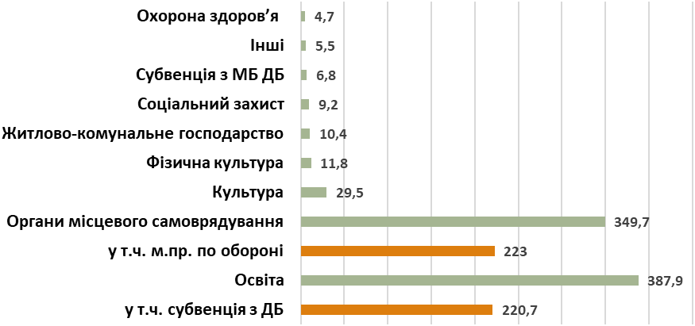

Резервний фонд
Касові видатки резервного фонду по загальному фонду місцевого бюджету склали 0,6 млн грн або 3,4% від запланованого обсягу видатків.
Порівняно з попереднім роком збільшення видатків по загальному фонду на 0,4 млн грн.

Обслуговування місцевого боргу
Касові видатки обслуговування місцевого боргу по загальному фонду склали 4,2 млн грн. Порівняно з попереднім роком зменшення видатків по загальному фонду на 0,3 млн грн або на 6,7%.

Субвенції з місцевого бюджету
Касові видатки по субвенціям з місцевого бюджету склали 6,8 млн грн або 33,5% від запланованого обсягу видатків, з них: по загальному фонду 5,1 млн грн або 61,9% від запланованого обсягу видатків та по спеціальному фонду (бюджет розвитку) 1,7 млн грн або 14,1% від запланованого обсягу видатків, а саме по міським програмам, з них на основні заходи з фінансування військових та правоохоронних структур.
Порівняно з попереднім роком зменшення видатків на 0,4 млн грн або на 5,9%, в тому числі:
- збільшення видатків по загальному фонду на 0,2 млн грн або на 3,4%;
- зменшення видатків по спеціальному фонду на 0,6 млн грн або на 26,1%.

МІЖБЮДЖЕТНІ ТРАНСФЕРТИ
Протягом 2023 року кошти субвенцій з Державного та інших бюджетів використовувались за цільовим призначенням та відповідно до вимог Бюджетного кодексу України.
1. Освітня субвенція з державного бюджету місцевим бюджетам в 2023 році склала 219,0 млн грн. Невикористані кошти субвенції склали 0,1 млн грн в зв’язку з економією фонду оплати праці.
2. Субвенція з місцевого бюджету на здійснення переданих видатків у сфері освіти за рахунок коштів освітньої субвенції у 2023 році склала 1,7 млн грн. Виконано в повному обсязі.
3. Субвенція з місцевого бюджету на надання державної підтримки особам з особливими освітніми потребами за рахунок відповідної субвенції з державного бюджету у 2023 році склала 1,1 млн грн. Невикористані кошти субвенції склали 1,0 млн грн в зв’язку з припиненням трудових договорів з педпрацівниками та простою закладів освіти, в зв’язку з окупацією міста.
4. Додаткова дотація з державного бюджету місцевим бюджетам на здійснення повноважень органів місцевого самоврядування на деокупованих, тимчасово окупованих та інших територіях України, що зазнали негативного впливу у зв’язку з повномасштабною збройною агресією Російської Федерації у 2023 році склала 180,9 млн грн.
5. Інші дотації з місцевого бюджету в 2023 році склали 8,9 млн грн.

Начальник фінансового управління Юрій ЗАХАРЧУК

Мелітопольський міський голова Іван ФЕДОРОВ

